SCAMBIO TERMICO NEI FAN COIL
Negli impianti ad aria primaria i FC gestiscono solo il calore sensibile (la T_{a} di rugiada dell’aria deve essere superiore alla T media della batteria del FC).
LATO ACQUA
Qs _{FC} = m_{H2O} C_{Tacqua} (T_{R}-T_{M}) → T_{R}
La T_{M} è indicata dal costruttore così come la portata m_{H2O} .
LATO ARIA
Qs _{FC} = m_{afc} C_{Taria} (T_{a} – T_{FC}) → T_{FC}
La m_{afc} si trova dal volume del locale fissando una aspirazione all’ora di tutta l’aria presente nell’ambiente che si trova alla T_{a} .
Attenzione a scegliere il numero di FC in modo che la capacità del ventilatore soddisfi la richiesta.

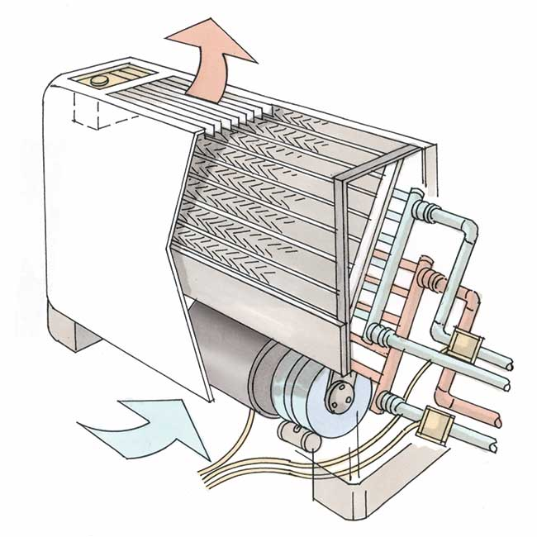
T_{FC} aria in uscita al FC
T_{a} aria ambiente in ingresso al FC
es. 25°C
T_{R} acqua in uscita al FC
T_{M} acqua in ingresso al FC
es. 7°C

